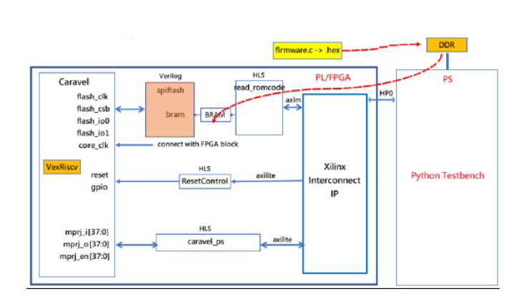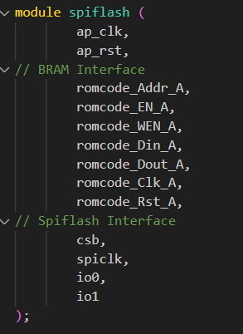**Spifllash**

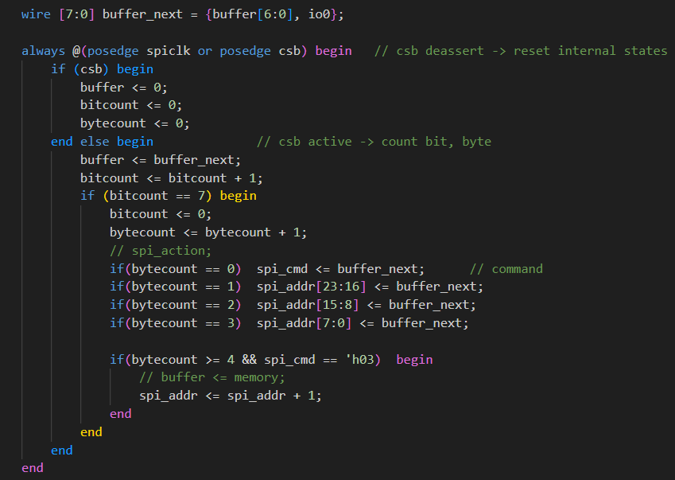 把前面python寫進bram的指令，利用這個verilog寫的spiflash中繼站傳data回bram，他會從bram讀出來，carvel依狀況跟spiflash讀取資料。

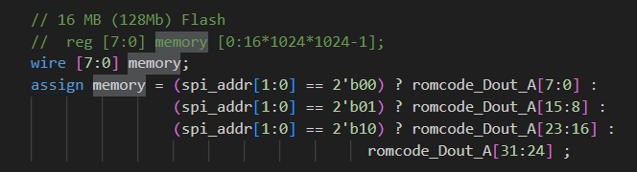carvel會將指令根要讀的bram_addr(spi_addr)由spi介面的io0，1bit、1bit輸入給spiflash ，spiflash會慢慢讀近來後decoder 指令(cmd)跟地址

再根據spi_addr從bram讀出的data為memory

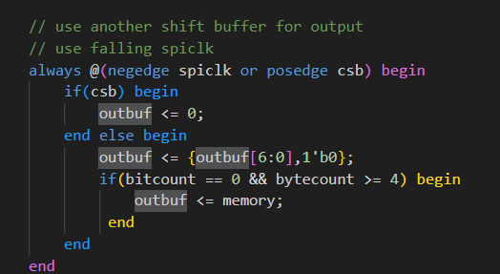memory再給outbuf，依序輸出給carvel

memory再給outbuf，依序輸出給carvel

